**САНКТ-ПЕТЕРБУРГСКИЙ НАЦИОНАЛЬНЫЙ ИССЛЕДОВАТЕЛЬСКИЙ УНИВЕРСИТЕТ ИТМО**

# **Дисциплина:** Алгоритмы и структуры данных

Отчет

по Лабораторной работе Метод «разделяй и властвуй»

Выполнил:

**Сулейманов Руслан**

Группа:

**K33402**

Проверил:

Иванов С. Е.

Санкт-Петербург

2022 г.

**Цель работы**: Изучить метод разделяй и властвуй. Метод «разделяй и властвуй».

**Ход работы**:

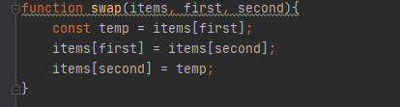

Напишем функцию свапа двух значений,

Затем функцию для разбиения массива на части  
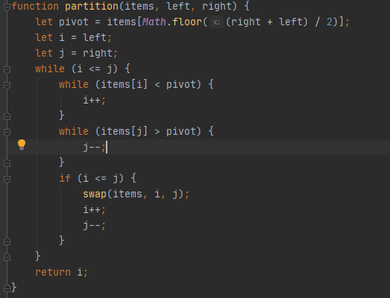

Затем саму рекурсивную функцию для быстрой сортировки

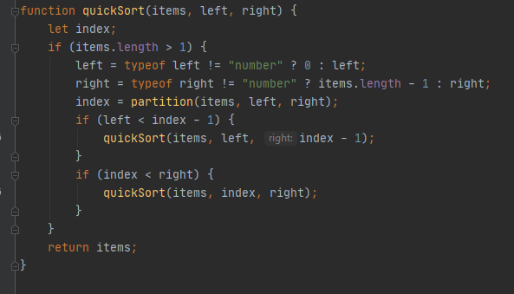

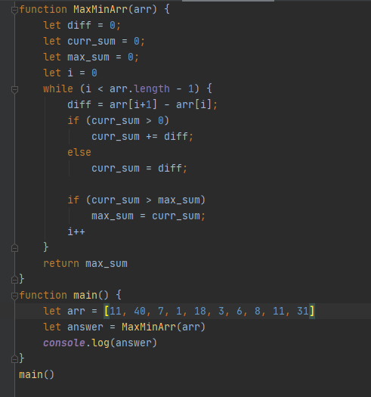

Будем считать разницу между каждым днем, и добавлять

**Вывод**: Реализована задача на сортировку и на поиск максимальной разницы в массиве.